**ARALIN 2**

Ang tuon ng ikalawang aralin ay tungkol sa ibat ibang halimbawa ng Karunungang -Bayan (Bugtong, Tanaga, Salawikain, Sawikain, at Kasabihan), pagsusuri ng mga tekstong pampanitikan sa Panahon ng Katutubo at tekstong impormasyonal (ekspositori) para sa paghubog ng kaakuhan at pagpapahalagang Pilipino, at pagbuo ng mga teksto sa iba’t ibang paraanpara sa tiyak na layunin, pagpapakahulugan, at target na babasa.



**LAYUNIN**

Pagkatapos ng aralin, ang mga mag-aaral ay inaasahang :

1. nauunawaan ang mga salitang may kinalaman sa karunungang -bayan,

2. nakagagawa ng pangungusap gamit ang mga natutunang salita, at

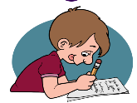 3. napauunlad ang damdamin ng pagka Pilipino.

**SUBUKIN**

**Panuto:** Basahin nang mabuti ang pangungusap. Ibigay ang kahulugan ng salitang

nakasalungguhit. Isulat ang titik ng iyong sagot sa nakalaang patlang .

______1. Ang soberaniya ng isang bansa ay mahalaga upang mapanatili ang kaayusan

nito.

a. mamayan c. kapangyarihan

b. lupain d. kakampi

______2. Napigilan ang pagkalat ng apoy dahil sa maagap na tugon ng mga bombero.

a. tamad c. reklamador

b. mabilis d. masayahin

______3. Inilagay ni Alex sa abo ng kanyang yumaong lolo sa *urn* na gawa sa porselana.

a. basurahan c. kahon

b. hardin d. espesyal na sisidlan

______4. Ayon sa kasabihan “Ang sakit ng kalingkingan, ramdam ng buong katawan”,

kaya pinapaalala na kapag may maliit na problema dapat na itong ayusin agad.

a. kamay c.pinakamaliit na daliri sa paa

b. pinakamaliit na daliri sa paa d. paa

______5. Ang bigay niyang basket ay hitik sa masasarap na prutas at masustansiyang

gulay.

a. sagana c. maliit

b. mabigat d. walang laman

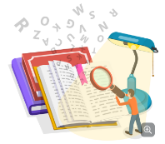

**TALASALITAAN**





**hitik** *pnr*

mabunga, sagana

***UP Diksyunaryong Filipino p. 337***

Hal. Ang punong manga sa likod ng aming bahay ay ***hitik*** sa bunga.



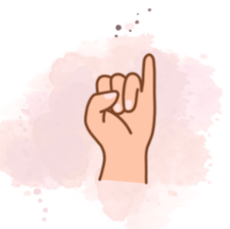

**kálingkíngan** *png*

pinakamaliit na daliri sa dulo ng paa, hinliliit

***UP Diksyunaryong Filipino p. 410***

Hal. Siya ay napasigaw ng aksidenteng matapakan ang kanyang ***kalingkingan.***



**kaliskís** *png*

matigas na pinakabalat ng isda, isda, ahas, at iba pang hayop: ESKAMAS, HIMBIS, HINGBIS

***UP Diksyunaryong Filipino p. 410***

Hal. Ang isda ay may matigas at matingkad na ***kaliskis.***

Hal.

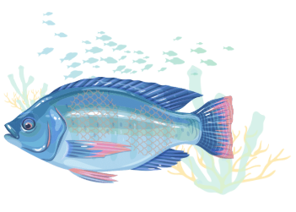



**lagánap** *pnr*

kumalat o naglipanang mga bagay: 2: karaniwang

nangyayari

***UP Diksyunaryong Filipino p. 480***

Hal. Pinayuhan ng mga awtoridad ang mga mag-aaral na mag-ingat sa paggamit ng *social media* dahil sa ***paglaganap*** ng *fake news*.

Hal.





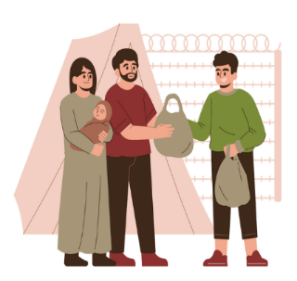

**maagap** *pnr*

alisto, laging handâ, maliksi/ TUPTOP/ UNTÒP

***UP Diksyunaryong Filipino p. 530***

Hal. Siya ay laging ***maagap*** sa pagtulong sa mga nangangailangan



**pinihit** *png*

pagbaling ng ulo, mukha, o katawan ng isang tao,

BIRA, BIRIK, GLID, LISÒ, pag-ikot o pag-iba ng direksyon

***UP Diksyunaryong Filipinop. 679***

Hal. Mabilis na ***pinihit*** ni Ramon ang manibela ng sasakyan upang iwasan ang kasalubong na sasakyan.

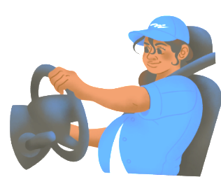





**soberaníya** *png Pol [ Esp soberania]*

kasarinlan, pinakamataas na kapangyarihan: SOVEREIGNTY, kapangyarihang pamahalaan ang sarili, komunidad o anumang yunit ng politika na nagsasarili

***UP Diksyunaryong Filipino p. 823***

Hal. Ang ating mga bayani ay ipinaglaban ang ***soberaniya*** ng Pilipinas laban sa mga mananakop na dayuhan.



**taludtód** *png Literatura*

nakasulat o nakalimbag na linya ng mga salita, tulad ng sa tulâ

***UP Diksyunaryong Filipino p. 868***

Hal.Sa bawat ***taludtod*** ng tula na isinulat ni Jose Rizal ay makikita ang mataas na pangarap niya para sa mga kabataan.

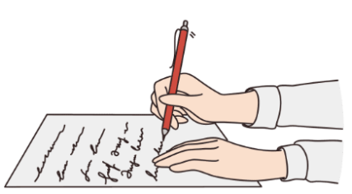



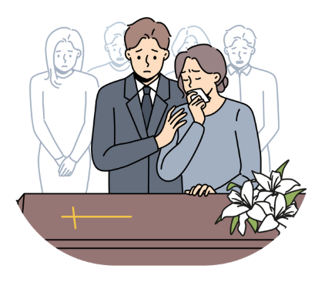

**tángis** *png*

pagpapahayag ng dalamhati o sakit sa pamamagitan ng matagal at malakas na iyak

***UP Diksyunaryong Filipino p. 873***

Hal.Si Ines ay walang tigil sa ***pagtangi***s dahil sa pagkamatay ng asawang si Lam-ang.



**tradisyón** *png*

pagsasalin ng mga kaugalian, paniniwala, at iba pa mula sa isang henerasyon hanggang sa susunod na henerasyon

***UP Diksyunaryong Filipino p. 904***

Hal. Isa sa aming ***tradisyon*** tuwing pista ay ang pagluluto ng Suman na ipamimigay sa mga bisita.

v

**tugmâ** *png*

pagkakatulad ng mga tunog sa huling pantig sa dalawa o higit pang taludtod

***UP Diksyunaryong Filipino p. 913***

mula sa tulang “Bulag ka, Juan “ni Ariana Trinidad

Kailan ititigil ni Ju**an**

Ang pakikipagbola**han**

Sa bingo ng gaha**man**

At roleta ng kasaki**man**



**úkol** *png*

paglalaan ng anuman ng isang natatanging bagay, Anuman nararapat sa isang tao o bagay

***UP Diksyunaryong Filipino p. 922***

Hal. Ang nilalaman ng libro ay ***ukol*** sa Kasaysayan ng Pilipinas sa Panahon ng mga Hapones.

**urn** *png [ Ingles]*

úrna, espesyal na kahong ginagamit sa panahon ng halalan

***UP Diksyunaryong Filipino p. 929***

Hal. Ang abo ng kanilang namatay na lola ay inilagay sa ***urn*** na gawa sa porselana.



**Gawain 1. PUNUAN MO BES!**

**Panuto:** Basahin ang pangungusap. Ibigay ang kasingkahulugan ng salita nakasalungguhit. Punan ng wastong titik ang mga blankong kahon upang mabuo ang salitang tinutukoy sa bawat bilang.

1. Si Bernard ay laging alisto sa klase kaya agad niyang nasasagot ang mga tanong ng

guro.Ang salitang nakasalungguhit ay nangangahulugang?

|  |  |  |  |  |  |
| --- | --- | --- | --- | --- | --- |
| M |  | A | G |  |  |

2. Ang pagmamano sa nakatatanda ay isang mabuting kaugalian nating mga Pilipino

na patuloy nating pinapahalagahan at ginagawa hanggang sa kasalukuyan.

|  |  |  |  |  |  |  |  |  |
| --- | --- | --- | --- | --- | --- | --- | --- | --- |
|  | R | A |  |  | S | Y |  |  |

3. Maingat na inalis ni Arman ang balat ng isda bago ito nilunod sa mainit na mantika.

|  |  |  |  |  |  |  |  |
| --- | --- | --- | --- | --- | --- | --- | --- |
| K |  |  | I | S |  |  | S |

4. Ako ay nabigla nang marinig ko ang malakas na iyak ng sanggol mula sa gubat.

|  |  |  |  |  |  |
| --- | --- | --- | --- | --- | --- |
| T |  | N |  |  | S |

5. Pinag-iingat ang publiko na mas maging maingat dahil sa pagkalat ng hinihinalang

sakit na MonkeyPox (MPOX)lalo na ang mga bata.

|  |  |  |  |  |  |  |
| --- | --- | --- | --- | --- | --- | --- |
| L |  |  | A | N |  | P |

**GAWAIN 2. PARESAN MO AKO**

**Panuto:** Piliin sa Hanay B ang mga salitang kasingkahulugan ng mga salita sa Hanay A. Isulat sa patlang ang letra ng tamang sagot. Gamitin sa sariling pangungusap.

|  |  |
| --- | --- |
| **Hanay A** | **Hanay B** |
| _____1. pihit | a. marami |
| _____2. taludtod | b. kapangyarihan |
| _____3. hitik | c. laganap |
| _____4. nagkalát | d. pag-iba ng direksyon |
| _____5. soberaniya | e. linya ng mga salita lalo na sa tula |

1. _________________________________________________________________

2. __________________________________________________________________

3. __________________________________________________________________

4. __________________________________________________________________

5. __________________________________________________________________



**TAYAHIN**

**Panuto :** Basahin nang mabuti ang pangungusap. Ibigay ang kahulugan ng salitang

nakasalungguhit. Isulat ang titik ng iyong sagot sa nakalaang patlang .

______1. Ang soberaniya ng isang bansa ay mahalaga upang mapanatili ang kaayusan

nito.

a. mamayan c. kapangyarihan

b. lupain d. kakampi

______2. Napigilan ang pagkalat ng apoy dahil sa maagap na tugon ng mga bombero.

a. tamad c. reklamador

b. mabilis d. masayahin

______3. Inilagay ni Alex sa abo ng kanyang yumaong lolo sa urn na gawa sa porselana.

a. basurahan c. kahon

b. hardin d. espesyal na sisidlan

______4. Ayon sa kasabihan “Ang sakit ng kalingkingan, ramdam ng buong katawan”,

kaya pinapaalala na kapag may maliit na problema dapat na itong ayusin agad.

a. kamay c.pinakamaliit na daliri sa paa

b. pinakamaliit na daliri sa paa d. paa

______5. Ang bigay niyang basket ay hitik sa masasarap na prutas at masustansiyang

gulay.

a. sagana c. maliit

b. mabigat d. walang laman

**SUSI NG PAGWAWASTO**

**SUBUKIN GAWAIN 2**

1. C 1. B

2. A 2. C

3. C 3. E

4. C 4. A

5. C 5. D

**GAWAIN 1 TAYAHIN**

1. magnanakaw 1. C

2. dulot 2. A

3. dahilan 3. C

4. resulta 4. C

5. lagyan 5. C

**SANGGUNIAN**

Panitikang Pilipino : Filipino Modyul para sa Mag-aaral 7

[**https://kwfdiksyonaryo.ph**](https://kwfdiksyonaryo.ph)

UP Diksyunaryo sa Filipino

https://www.tagalog.com